BO SZKOŁA I JA…. – KONKURS POETYCKI NA WIERSZ O SZKOLE
„BO SZKOŁA I JA…” KACPER G. KL.7A  Obiekt piękny i wspaniały, 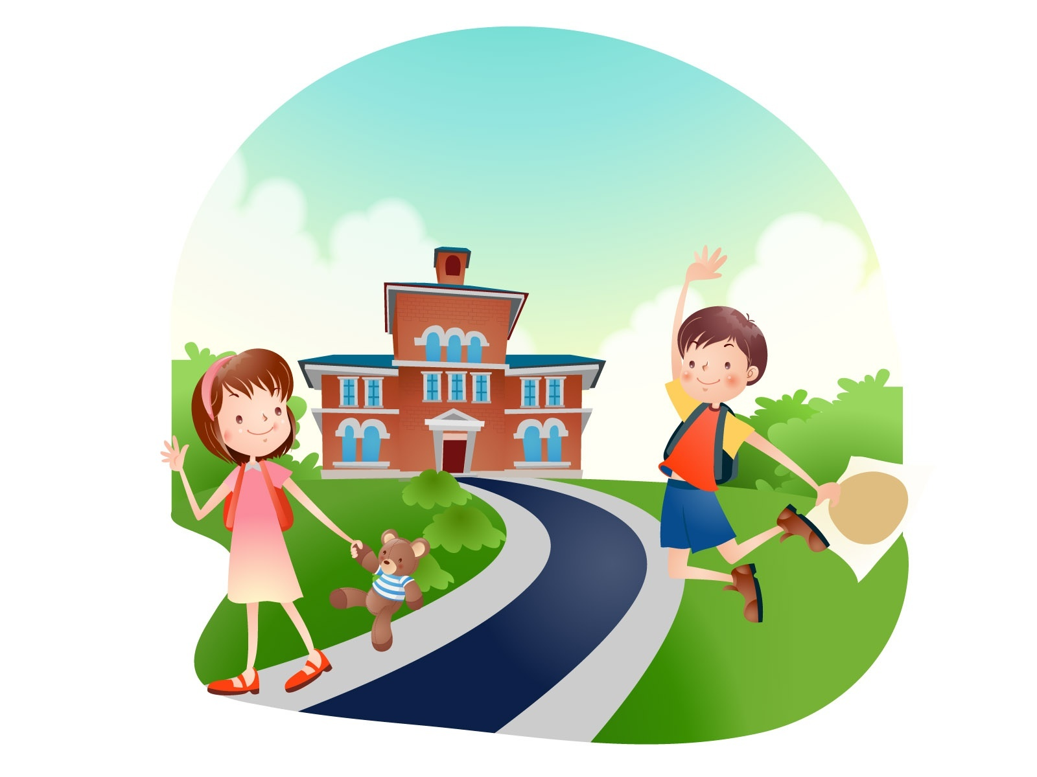  w każdym calu doskonały.  Dla mnie tylko ta liczy,  no rzecz jasna, szkoła w Cerekwicy!  Się z nią w pełni utożsamiam  i uczęszczać tu mam zamiar.  MY to duet bardzo zgrany.  Wszyscy z tym się dziś zgadzamy,  że tak piękną szkołę mamy.  Rzec można by wiele,  ale to tu są wspaniali nauczyciele.  Ja i szkoła to przyjaciele the best.  Tutaj każdy zakątek fajny jest.  Bo szkoła i ja,  to jak jabłka dwie połowy,  tutaj wszystko wnet wchodzi do głowy.  Odkąd Cerekwica  piękną szkołą zachwyca,  co mi sprawdziany,  co mi kartkówki,  w tak cudownej szkole nic nie wyparuje z główki.  Od dziś szkołę w Cerekwicy  Zachwycają się wszyscy w okolicy.  A ja z uśmiechem na twarzy  będę co dzień tu przybywać,  bo przecież w takiej szkole  przyjemnie wiedzę zdobywać.  Odtąd będę mówił nauczycielowi każdemu,  że szkoła w Cerekwicy jest bliska sercu memu. | „WIERSZ O SZKOLE” OLGA SZ. KL.6B  Gdy rano wstaję,  bo lekcji czas,  mówię: nie! I idę spać!  Wreszcie, gdy mama interweniuje,  wstaję  i szybko się szykuję.  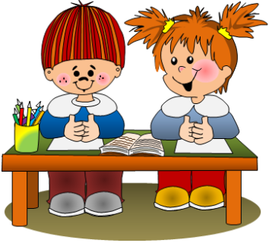  W szkole, choć trochę na lekcjach nudno,  to muszę być grzeczna, no trudno.  Ale gdy przerwy nadejdzie czas,  zapominam o nudzie i idę grać.  Najlepiej, kiedy jest pogoda  I świeci słońce, i można wariować.  Lecz kiedy z nieba wieje i leje,  to wszystkiego się odechciewa.  Gdy jednak wszystkie lekcje miną,  Wiem już, że aż tak źle nie było.  Weekend nie zawsze mam tylko dla siebie,  znów muszę wytężać swą mądrą główkę,  a to na sprawdzian, to kartkówkę.  Dziś dobrze rozumiem i dobrze wiem,  czym dla mnie jest moja szkoła:  SZKOŁA (NIE) ZAWSZE MUSI BYĆ WESOŁA!  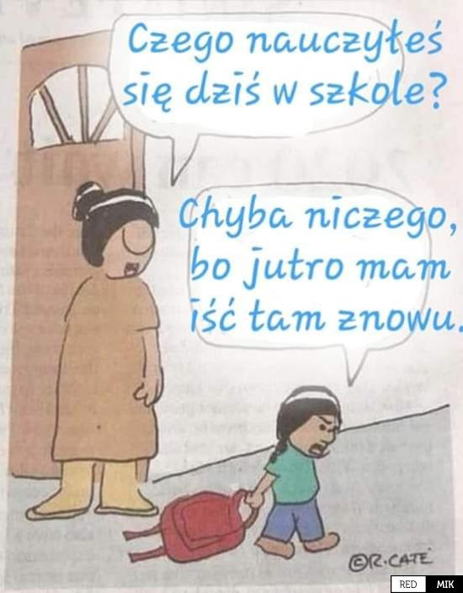
„MOJA SZKOŁA” MAJA H. 6A  W Cerekwicy przy ulicy  zamiast pola stoi szkoła.  Nowa, czysta oraz schludna  szkoła ta nie będzie nudna.  Już na wejściu wszystkich wita  Pani Marta znakomita.  Nauczyciel się tu stara,  aby dwója nie wpadała. 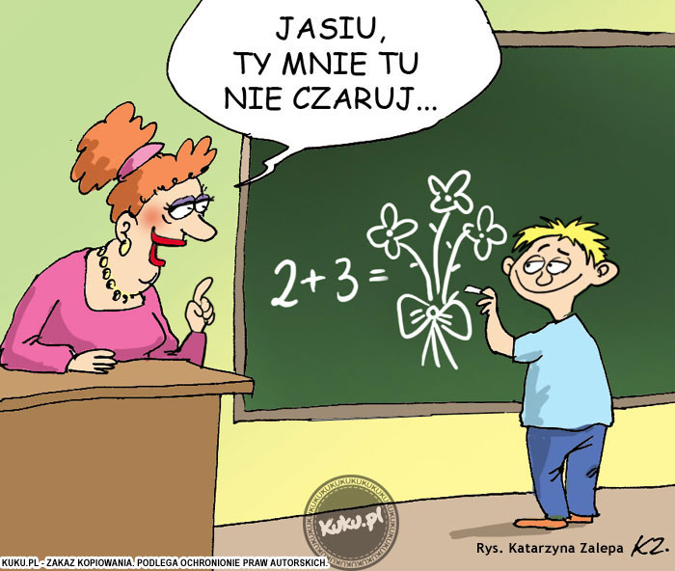  Nowe szafki, nowe ławki,  z niczym tu nie będzie wpadki.  Każdy uczeń uśmiechnięty  do zgłaszania zawsze chętny.  Polski, matma i fizyka -  uczeń w mig tu wiedzę chwyta.  W takiej szkole moi mili  na wagary nie ma chwili.  Wszyscy szkołę tę lubimy,  i na inną nie zmienimy. | „MOJA SZKOŁA” GABRIEL W. KL .6A  1 września zabrzmiał dzwonek.  W nowej szkole wszystko ukończone -  nowe ławki, stoły, krzesła -  wtedy taka myśl mi błysła:  Będzie dobrze, będzie fajnie,  zwłaszcza w znajomej ferajnie.  Piękna sala gimnastyczna  i stołówka, i świetlica  przez co śmieją się nam lica.  Nowy dyro i belfrowie,  każdy uczeń ci to powie.  Błyszczą wiedzą, dobrą radą,  nie zostawią cię łamagą.  Bądź odważny, bądź wesoły,  Nie unikaj naszej szkoły!  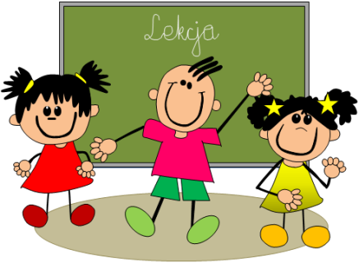
„ECO SZKOŁA” GABRIELA Ś. kl.8a  U nas uczniów co nie miara,  większość uczyć się nie lubi,  co dzień jednak tu przychodzi,  bo to:  - nasza eco szkoła! –  Wszyscy się tu dobrze czują.  Lepszych marzeń nikt już nie ma,  więc pamiętaj uczniu drogi:  - Przyjdź do naszej eco szkoły!  Tutaj dobra atmosfera,  więc choć uczyć się nie lubisz, 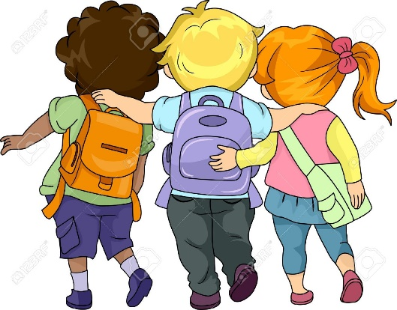  będziesz tu zadowolony.  Powitamy cię gorąco,  może nawet uściskamy,  a z pewnością zapamiętamy! | *** WIKTOR W. KL.8A  Betonowe mury  Białe ściany  W nich budujemy naszą przyszłość  Tu otwierają się drzwi do naszej dorosłości  Tu zaczyna się nasza życiowa droga  Która prowadzi nas do celu  Tą drogą każdy z nas podąża  Czasem jest z górki  Czasem pod górkę  Czasem na skróty  A klucze do tych drzwi  Spoczywają w naszych rękach  I tylko od nas zależy  Kiedy i jak ich użyjemy.  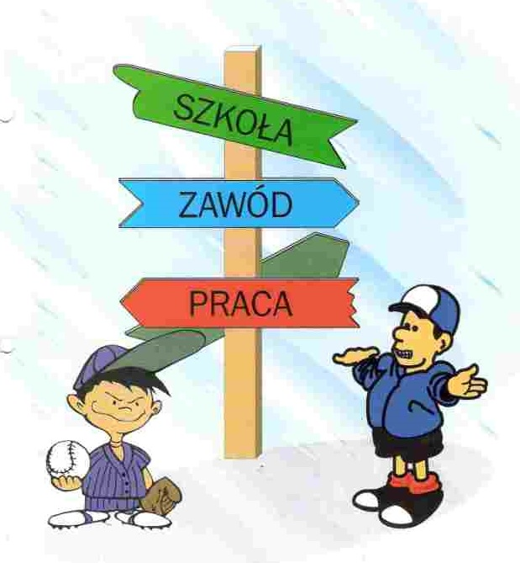
„MOJA SZKOŁA” ANNA G. KL.6A  Każda szkoła jest taka sama,  ale nasza – wyjątkowa:  pufy jak geometria,  kwiaty jak przyroda,  tablice jak telewizory,  dzieciaki jak chodzące uśmiechnięte buzie,  podłoga jak ciapki na plastyce,  okienka w drzwiach jak koła od cyrkla  i ławki jak stanowiska biurowe.  Okna tak duże, że cały świat zobaczysz,  a świetlica to pokój wesołych dzieciaków.  Ta szkoła jest taka kolorowa,  bo to nasza szkoła w Cerekwicy.  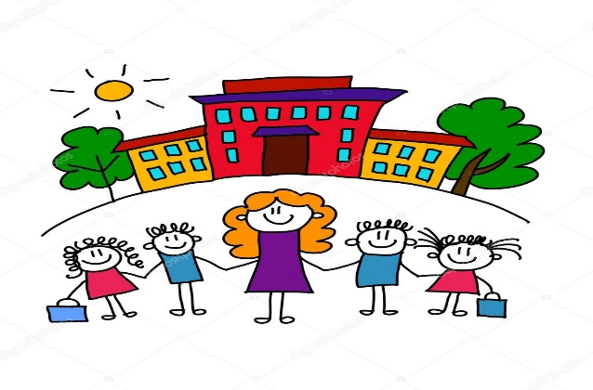 | *** GABRYSIA S. KL.8A  Witaj nasza nowo powstała szkoło!  Bardzo się cieszymy,  że zaistniałaś.  Jesteś jak piękna, młoda Pani,  która wiele nas nauczy.  Pięknością Twoją jest nowoczesność,  profesjonalne boisko oraz obszerne korytarze.  Bardzo dobrze się prezentujesz.  Zawsze Twoje wrota są dla nas otwarte.  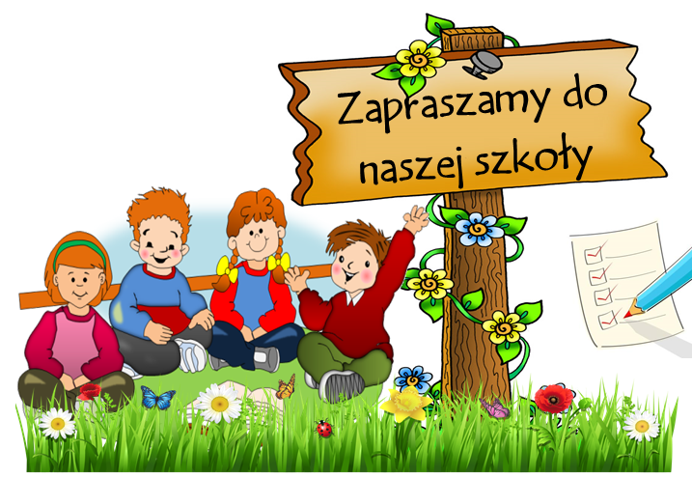
„SZKOŁA…” ZOFIA CH. KL.8A  Szkoła to nie tylko budynek.  Jedni nazywają ją drugim domem,  inni zaś po prostu męczarnią.  Szkoła to nie tylko siedzenie w ławkach.  To zawieranie nowych przyjaźni,  odkrywanie swoich pasji.  I wspólne spędzanie czasu.  Szkoła i ludzie w niej nas kształtują.  To wszystko ma wpływ na to,  kim zostaniemy, jacy będziemy  oraz jaką drogę wybierzemy.  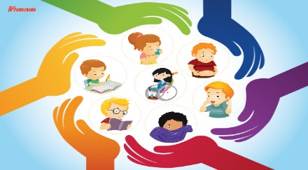Szkoła pokazuje nam,  że każdy ma prawo wyboru  i wyrażania i własnych poglądów,  nawet jeżeli są inne niż większości.  Uczy nas, jak nie popełniać błędów  i jak je naprawiać.  Szkoła to po prostu wyjątkowe miejsce,  bez którego nie poznałabym  tak wielu, wspaniałych ludzi. | *** BLANKA J. KL.8A  Szkoła to miejsce do nauki i nie tylko.  Nauka jest ważna.  Wszyscy tu przychodzimy i czegoś się uczymy.  Mimo tego, że nie każdy jest z tego zadowolony,  a nawet czasem czuje się zmuszony.  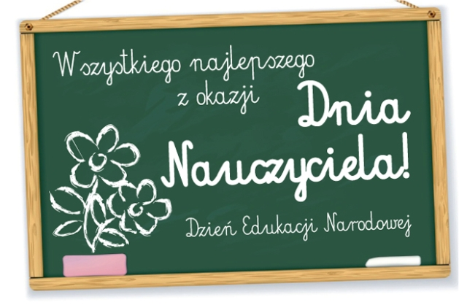  To każdemu w życiu się przyda,  każdy kiedyś podziękuje nauczycielom,  bez których szkoła by nie zaistniała.  Nauczyciele są bardzo ważnym elementem szkoły,  dlatego dla nich dziś i zawsze szczere ukłony.  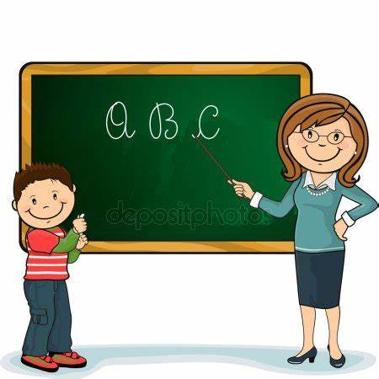
„SZKOŁA „ ZUZANNA H. KL.8A  Czym byłaby szkoła  bez ucznia,  bez nauczyciela,  bez dyrekcji?  Szkoła bez ludzi to tylko budynek.  Miejsce, do którego idzie się w jakimś celu. 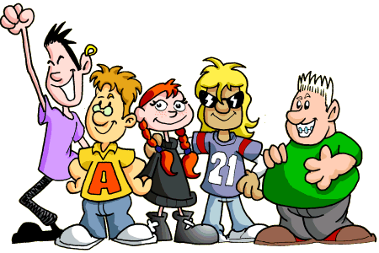  Szkołę, którą znamy,  w której się uczymy,  rozmawiamy,  śmiejemy się  – tworzą ludzie.  Bez ludzi szkoła nie miałaby sensu.  Dlatego właśnie jestem zdania,  że dobre miejsca tworzą tylko dobrzy ludzie. | „NOWA SZKOŁA!” OLIWIA S. KL. 6A  Uśmiechnięte mamy miny,  - całe buzie wręcz wesołe -  mamy dumę naszej gminy -  naszą nową, piękną szkołę!  Ile trudu, nikt nie zliczy.  Teraz świeci cała w błysku,  bo powstała w Cerekwicy  na niedawnym tu boisku.  Czasem lekcja nam się dłuży,  ale faktu to nie zmienia,  że nam będzie długo służyć  na następne pokolenia.
„SZKOŁA I JA” STANISŁAW R. KL.6a  Bo szkoła i ja  to dwa różne światy  ja lubię się bawić  szkoła lubi mnie zbawić  Bo szkoła i ja  często się kłócimy  ale potem  zawsze się godzimy  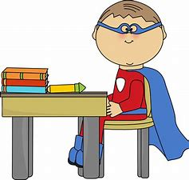  Bo szkoła i ja  na co dzień się nie lubimy  lecz podczas matmy  znowu się uczymy  Bo szkoła i ja  naprawdę się wielbimy  ale w weekend  źle o sobie myślimy | „MOJA SZKOŁA” FILIP K. 6A  Nowa szkoła w Cerekwicy stoi,  żaden uczeń do niej chodzić się nie boi.  Za oknami zielone pola,  a chłopaki z 6a strzelają na boisku gola.  Wbiegamy do szkoły z antybakteryjnym żelem,  na twarzach maseczki – ach, co tu się dzieje!  Gdy chodzimy po korytarzu,  uśmiech maluje się na twarzy.  Choć zasłonięci i z dystansem się stoimy,  to i tak dobrze się bawimy.  Na środku szkoły dąb zielony rośnie  i przypomina nam o wiośnie.  Drzewo pnie się do słońca,  tak jak my pędzimy do wiedzy bez końca.
*** JULIA A. KL.8A  Nasza szkoła w Cerekwicy,  niedaleko jest dzwonnicy.  Jest bielutka, podświetlana  i w tym roku zbudowana.  Bardzo trudno ją przeoczyć,  bo wciąż wpada wszystkim w oczy.  Mamy miejsca parkingowe  i stojaki rowerowe.  Jest i sala gimnastyczna  oraz bieżnia fantastyczna.  Wszystkie szafki są tu nowe  oraz szatnie „ubraniowe”.  Nasze dzieci się tu cieszą  i na lekcje szybko spieszą.  Niechaj stoi piękna, nowa  nasza szkoła podstawowa! | 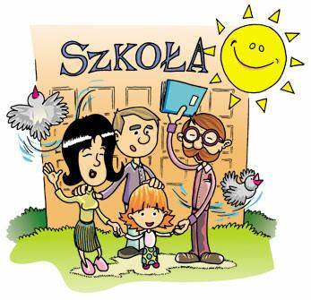  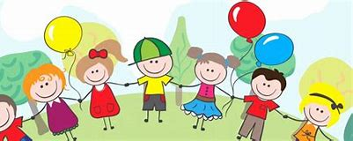
„Bo szkoła jest...” MAJA K. 6a  Nasza szkoła już od rana  każdą treścią nas ciekawi.  Czeka na nas rozśpiewana,  nową wiedzą nas zabawi.  Bo szkoła to nie tylko mury,  choć te są teraz extra nowe!  To głównie ludzie, a nie bzdury!  Nauczyciele! I my uczniowie!  Na lekcjach pilnie się uczymy:  na muzyce coś brzdąkamy,  na matmie wciąż liczymy,  tylko na przerwach gadulimy.  I tak nam tu wesoło bardzo.  I wstawać rano nam nie problem,  bo wiedza nam chce wchodzić łatwo,  by cieszyć się nauki dobrem.  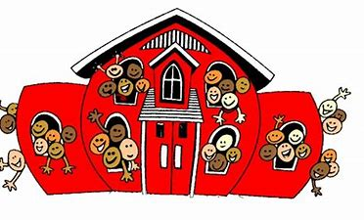 | ZOFIA D. kl.7a  ,,Bo szkoła i ja ”  Ach szkoło, szkoło, szkoło!  Biegam wokół Ciebie w koło.  Jesteś teraz piękna, nowa,  choć tamta stara była kultowa.  Nowa szkoła, nowe klasy, nowa biblioteka,  do której wiele molików książkowych ucieka,  Wszystko jest nowe,  a najbardziej mnie urzeka  nowoczesna biblioteka  Ach, książki to mój cel.  Uwielbiam czytać je.  Książka rano, książka w dzień.  Z książką zaczynam i kończę dzień.  Wszystkie przedmioty ważne są,  ale dla mnie najważniejsze książki są!  Bo szkoła i ja…  Biblioteka i ja…  Książka i ja…!  